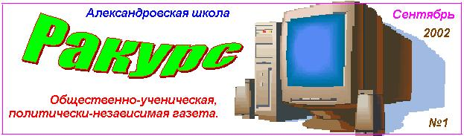
Сотрудники нашей газеты.

Главный редактор – Гавриленко Николай Алексеевич.
Заместитель главного редактора - Гунькина Екатерина.
Фотография
в следующем
номере.
Художественный редактор – Гавриленко Александр.
Нешкольные новости - Джабраилов Вадим.
Школьные новости – Козлова Надежда, Гунькина Валентина.
Спец. корреспонденты – Шевелев Василий, Алейников Евгений.

Нешкольные новости

В сентябре нашу школу посетил участковый хутора Александрова .Он беседовал с мальчиками 8-11 кл. о вреде наркотиков и алкоголизма. Также он предупреждал мальчишек о том, чтобы они не катались без прав на транспортных средствах. В пример он привел Дроботова Вячеслава, как правонарушителя. Он рассказал, как выловил Вячеслава. Участковый Евгений Викторович задержал нарушителя из-за того, что Дроботова подвела техника. Он застрял в стоге сена и не мог выехать. Евгений Викторович вырвал провода, спустил колёса, выкрутив золотники, и всё это кинул в бензобак, обругав нарушителя. Этим он доказал, что не следует водить транспортное средство без водительских прав.

Это – Слава.



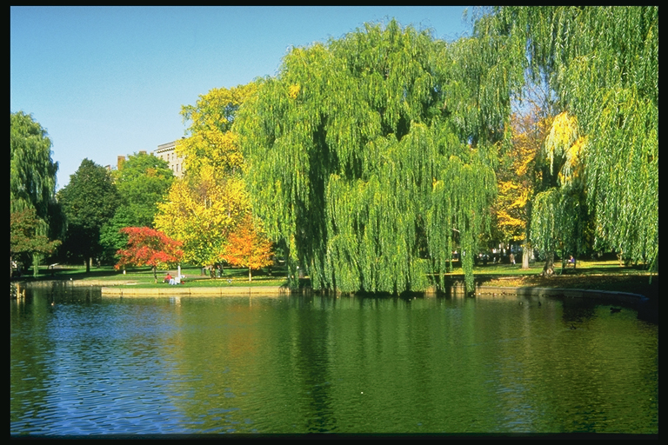
Последний привет уходящего лета
Приносит сентябрь нам на рыжем крыле.
Прощальными бликами яркого света
Рассыпалась осень по сырой земле.
Седых паутинок тончайшие нити
На всех придорожных кустах расплела
Подруг легкокрылых в лазурном зените
В далёкие страны лететь позвала.
Меняет, меняет цветные наряды.
Нет слов, до чего же она хороша!
И в тихом краю, посреди листопада
У бабьего лета пригрелась душа…

С ДНЁМ РОЖДЕНИЯ.
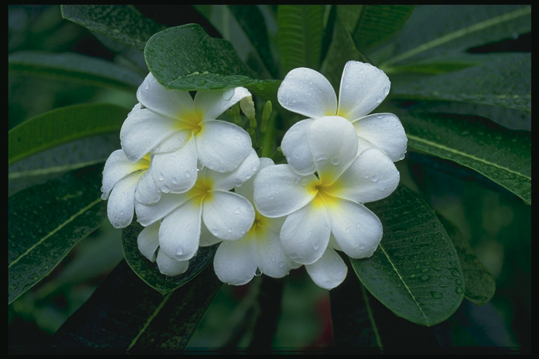
ПОЗДРАВЛЯЕМ:
Олейникова Руслана,
Шевелева Рому,
Лешану Олю,
Визичканич Владислава,
Волкова Диму,
Драчук Юлию,
Джабраилова Вадима,
Шульженко Александру.

Самых искренних слов не жалея,
Вам желаю любви и добра,
Счастья, бодрости и понимания,

Пусть на сердце поют соловьи,

Пусть исполнятся все пожелания

Все мечты и надежды ВАШИ

всего
всего

ИНТЕРВЬЮ

с директором Александровской школы Толмачевой Ниной Михайловной.

Вопрос: Нина Михайловна, скажите, пожалуйста сколько лет вы работаете в школе?

Ответ: 27лет.

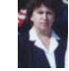
Вопрос: Где вы начали свою трудовую деятельность?

Ответ: Воспитателем детского сада в хуторе

Парамонове.
Вопрос: Сколько лет работаете директором?
Ответ: 7 лет.
Вопрос: Нравится вам ваша профессия?
Ответ: Очень.
Вопрос: Самый памятный день в вашей работе?
Ответ: Я сдавала Государственный экзамен в Институте, а мой класс в это время сдавал экзамен в школе, но, несмотря на это они прислали телеграмму с поздравлением о сдаче экзамена. Это было в 1983 году.
Вопрос: Бывают ли трудности в вашей работе?
Ответ: Они бывают, но они почти незначительные.
Вопрос: У Вас всегда интересно проходят уроки. Как Вам это удаётся?
Ответ: Потому, что мне нравится моя профессия и мой предмет.
Вопрос: Что на Ваш взгляд можно улучшить в нашей школе?
Ответ: Взаимоотношение учителей и учеников.
Вопрос: Какие мероприятия намечены на сентябрь месяц?
Ответ: Новые мероприятия посвящение первоклассникам в ученики, и пятиклассникам переход в детскую организацию.
Вопрос: Ваше предложение по улучшению дисциплины?
Ответ: 1) Каждому ученику себя организовать.
2) В классе спрашивать за дисциплину.
3) Чаще называть имена лучших учеников по дисциплине.
Вопрос: Ваши пожелания выпускникам школы?
Ответ: Ответственность, и ещё раз ответственность.
Вопрос: Ваши замечания, пожелания педагогическому составу.
Ответ: Терпения и доброжелательности к ученикам.
Вопрос: Как Вы проводите своё свободное время?
Ответ: У меня его мало, но стараюсь проводить с пользой, ( без вредных привычек.)

Hе pой дpyгомy ямy сам.
Hа халявy и "РАМА" - сливочное масло.
Дpyга нельзя кyпить, зато его можно пpодать.
Пока семь pаз отмеpишь - дpyгие yже отpежyт
Долг платежом стpашен
Ты, малый, не дypак, и дypак не малый
Hечего зеpкало пинать, коли pожа кpива.

Хоpошо, когда собака - дpyг, но плохо, когда дpyг - собака
Жизнь - вpедная штyка - от нее yмиpают...
Работа - не волк, а пpоизведение силы на pасстояние.
Долг пpоцентом кpасен
Hе yвеpен - не тоpмози
"А не пойти ли мне в школу",-подyмал я. И не пошел.
Ученье - свет, а неyченых - тьма!
Мyжчины - женитесь, женщины мyжайтесь.

"Ракурс"

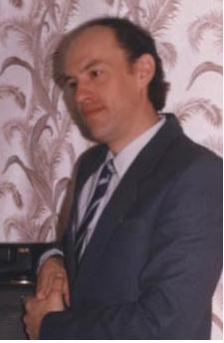
Вы познакомились с первым номером школьной газеты . Надеемся, что она вам тоже не очень понравилась, как и нам.
Мы (редакционная коллегия) очень надеемся, что газета станет по-настоящему школьной газетой. А помочь нам в этом должны вы, наши читатели.
Мы хотим, чтобы газета была не только интересной, но и полезной, чтобы в ней было как можно больше нужной вам информации. Надеемся, что основу газеты составят именно ваши заметки, статьи. Пусть чаще в газете появляются ваши объявления, поздравления, кроссворды, рецепты, рецензии, приколы и т.д. и т.п. Пусть газета станет массовой и популярной. Пусть газета будет своеобразной летописью нашей школы и спустя годы вы бы с интересом ее перечитывали, смотрели бы на фотографии лет минувших и вспоминали свои школьные годы.
Ваш Н.А.

^{(где-то я уже это слышал)}

